**Documentul de specificare a cerintelor**

**Software Requirements Specification**

**(SRS) Document**

**Proiectarea si implementarea unui sistem inteligent de management al locurilor de parcare**

**20.02.2023**

**V0.0.1**

**UTCB**

|  |
| --- |
| **Istoricul versiunilor** |

| Versiune | Autor(i) principali | Descriere versiune | Dată |
| --- | --- | --- | --- |
|  |  |  |  |

|  |
| --- |
| **Revizuiri și aprobări** |

Istoric aprobări

| Aprobă | Versiune | Semnătură | Dată |
| --- | --- | --- | --- |
|  |  |  |  |
|  |  |  |  |

Istoric revizuiri

| Revizor | Versiune | Semnătură | Dată |
| --- | --- | --- | --- |
|  |  |  |  |
|  |  |  |  |
|  |  |  |  |

|  |
| --- |
| **Cuprins** |

1. Introducere 3

1.1 Scopul 3

1.2 Convenții ale documentului 3

1.3 Audiență țintă 3

**2 Descriere generală 3**

**2.1 Perspectiva produsului 3**

**2.2 Caracteristici ale produsului 3**

**2.3 Clase și** caracteristici **ale utilizatorilor 3**

**2.4 Mediul de operare 4**

**2.5 Constrângeri de proiectare și de implementare 4**

**2.6 Presupuneri și dependențe 4**

**3 Cerințele sistemului 4**

**3.1 Funcționalitatea 1 4**

**3.1.1 Descriere și Prioritate 4**

**3.1.2 Secvențe Stimul/Răspuns 4**

**3.1.3 Cerințe Funcționale 5**

**3.2 Cerința funcțională 2 5**

3.3 .... 5

4 Cerințe pentru interfețe externe 5

4.1 Interfețe ale Utilizatorului 5

4.2 Interfețe Hardware 5

4.3 Interfețe de Comunicare 5

4.4 Interfețe Software 5

5 Cerințe non-funcționale 6

5.1 Cerințe de performanță 6

5.2 Cerințe de siguranță 6

5.3 Cerințe de securitate 6

5.4 Atribute de calitate ale software-ului 6

6 Alte cerințe 6

7 Anexe 6

7.1 Anexa A: Glosar 14

# Introducere

## Scopul

Scopul proiectului meu este să dezvolt o soluție integrată pentru gestionarea parcărilor și închirierea inteligentă a locurilor de parcare, oferind o experiență convenabilă și eficientă șoferilor și operatorilor de parcare. Obiectivele includ optimizarea spațiului de parcare, crearea unei aplicații mobile intuitive pentru rezervare și plată, reducerea traficului și poluării, gestionarea eficientă a parcării, asigurarea securității și personalizarea continuă bazată pe feedback-ul utilizatorilor.

## Audiență țintă

Descrie care parte a documentului SRS este destinată fiecărui cititor. Include o listă a tuturor părților interesate ale proiectului, dezvoltatorilor, managerilor de proiect și testerilor pentru o mai bună claritate.

## Sfera de aplicare

Sfera de aplicare a proiectului cuprinde în mod definitiv dezvoltarea unei soluții integrate pentru parcare inteligentă și închirierea locurilor de parcare. Aceasta include optimizarea utilizării spațiului de parcare, facilitarea rezervării și plății online pentru locurile de parcare, monitorizarea în timp real a ocupării locurilor de parcare, gestionarea eficientă a rezervărilor și a veniturilor, integrarea fără probleme a sistemelor de securitate și asigurarea unei experiențe convenabile și eficiente atât pentru șoferi, cât și pentru operatorii de parcare. Sfera de aplicare vizează în mod clar să ofere o soluție cuprinzătoare pentru gestionarea parcărilor, adresând în mod eficient nevoile atât ale utilizatorilor, cât și ale operatorilor de parcare.

# Descriere generală

## Perspectiva produsului

Perspectiva produsului meu este una extrem de promițătoare în contextul actual al urbanizării accelerate și al creșterii numărului de vehicule. Parcarea inteligentă reprezintă o soluție inovatoare pentru a gestiona eficient spațiul de parcare în mediul urban, utilizând tehnologii moderne precum senzori, IoT (Internet of Things), analiză de date aplicație mobile si platforma de gestionare.

## Caracteristici ale produsului

Software-ul pentru parcarea inteligentă propune o soluție completă pentru gestionarea eficientă a spațiului de parcare în mediul urban. Prin intermediul funcțiilor precum găsirea și rezervarea locurilor de parcare disponibile în timp real, navigare și direcționare către destinații optime, plata și gestionarea tarifelor de parcare, monitorizare constantă, integrare cu alte servicii și platforme, analiză și raportare a datelor, experiență utilizator intuitivă, personalizare și recomandări, precum și compatibilitate multi-platformă, software-ul oferă utilizatorilor o soluție completă și convenabilă pentru necesitățile lor de parcare în mediul urban.

## Clase și caracteristici ale utilizatorilor

Software-ul pentru parcarea inteligentă vizează o gamă variată de utilizatori, fiecare având nevoi și roluri distincte în utilizarea și gestionarea sistemului. Utilizatorii obișnuiți, inclusiv șoferii și clienții, se împart în categorii în funcție de frecvența de utilizare și preferințele lor de parcare. Personalul de întreținere și securitate are rolul de a monitoriza și a menține infrastructura, în timp ce utilizatorii specializați sau dezvoltatorii își folosesc expertiza tehnologică pentru a integra și personaliza software-ul în funcție de cerințele specifice. Clasificarea și profilarea utilizatorilor sunt esențiale pentru a adapta funcționalitățile și interfața software-ului pentru a satisface nevoile și așteptările diferitelor grupuri de utilizatori.

## Mediul de operare

Aplicația pentru parcarea inteligentă este concepută să fie cross-platform, fiind disponibilă pe o varietate de dispozitive și sisteme de operare, inclusiv pe telefoane mobile (Android și iOS), tablete și computere (Windows, macOS, Linux). Pentru a asigura portabilitatea și scalabilitatea, web serverul care gestionează datele și funcționalitățile aplicației rulează în containere Docker, oferind flexibilitate și independență de mediul de infrastructură. Acest mediu de operare permite implementarea și rularea aplicației în orice mediu care suportă Docker, inclusiv în cloud și pe infrastructură locală, oferind astfel o soluție robustă și ușor de gestionat pentru utilizatori.

## Constrângeri de proiectare și de implementare

Constrângerile de proiectare și de implementare pentru software-ul de parcare inteligenta, pot include respectarea legislației și reglementărilor privind protecția datelor și securitatea informațiilor, cerințele de performanță și de memorie ale diferitelor dispozitive și platforme, necesitatea integrării cu alte aplicații sau sisteme existente, alegerea tehnologiilor și a instrumentelor potrivite pentru dezvoltare, gestionarea operațiunilor paralele și a actualizărilor concurente ale datelor, asigurarea securității și confidențialității datelor utilizatorilor și respectarea convențiilor de proiectare și a standardelor de programare. Aceste constrângeri pot influența arhitectura, funcționalitățile și procesele de dezvoltare și implementare ale software-ului, necesitând abordări și soluții specifice pentru a asigura o implementare eficientă și conformă cu cerințele și standardele stabilite.

## Presupuneri și dependențe

Presupuneri:

1. Utilizatorii vor utiliza aplicația conform instrucțiunilor și funcționalităților disponibile.
2. Infrastructura IT existentă (hardware, rețea, servicii cloud etc.) va fi disponibilă și compatibilă cu cerințele de implementare ale aplicației.
3. Datele de intrare furnizate de senzori și alte surse sunt precise și actualizate în timp real.
4. Utilizatorii și autoritățile locale vor accepta și vor respecta politica de confidențialitate și securitate a datelor.

Dependente extene:

1. Disponibilitatea și fiabilitatea serviciilor cloud sau a infrastructurii de gazduire pentru implementarea serverului și a bazei de date.
2. Respectarea de către terțele părți a standardelor de interoperabilitate și a protocoalelor de comunicare pentru integrarea cu alte sisteme și aplicații.
3. Actualizările și suportul continuu pentru tehnologiile și framework-urile utilizate în dezvoltarea aplicației.
4. Funcționarea API-urilor externe utilizate în cadrul proiectului.

# Cerințele sistemului

## Rezervarea locurilor de parcare

### Descriere și Prioritate

Această funcționalitate permite utilizatorilor să rezerve locuri de parcare în avans, pe baza disponibilității în timp real. Prioritatea este ridicată, deoarece optimizează eficientizarea utilizării spațiilor de parcare și oferă comoditate utilizatorilor. Beneficiile includ reducerea timpului petrecut în căutarea unui loc de parcare și minimizarea stresului asociat. Costul și riscul sunt moderate, cu posibilitatea de a implica integrarea cu sisteme de rezervare existente și gestionarea corectă a disponibilității.

### Secvențe Stimul/Răspuns

Stimul: Utilizatorul accesează aplicația pentru rezervare locuri de parcare.

Răspuns: Sistemul afișează harta cu locurile de parcare disponibile și ocupate, precum și detaliile despre tarife și opțiuni de rezervare.

Stimul: Utilizatorul selectează un loc de parcare disponibil.

Răspuns: Sistemul validează disponibilitatea locului de parcare și solicită utilizatorului să confirme rezervarea.

Stimul: Locul de parcare este rezervat cu succes

Răspuns: Utilizatorul primește o confirmare a rezervării și detaliile despre locul de parcare, inclusiv instrucțiuni pentru acces și informații despre plată.

Stimul: Locul de parcare devine indisponibil în timp real.

Răspuns: Sistemul actualizează automat disponibilitatea locului de parcare și notifică utilizatorul că rezervarea a fost anulată sau modificată. Utilizatorul poate fi redirecționat către alte opțiuni disponibile.

### Cerințe Funcționale

Sistemul trebuie sa permita utilizatorilor sa acceseze o lista a locurilor de parcare disponible in timp real

Sitemul trebuie sa permita utilizatorilor sa selecteze si sa rezerve locul de parcare respectiv.

Utilizatorii trebuie să poată căuta și filtra locurile de parcare disponibile în funcție de criterii precum locație, preț și conditii.

Utilizatorii trebuie să primească confirmări imediate și detalii complete despre rezervarea locului de parcare.

Sistemul trebuie să actualizeze automat disponibilitatea locurilor de parcare în timp real și să anuleze sau să modifice rezervările în funcție de modificările de stare.

Sistemul trebuie să ofere asistență și ghidare clară pentru utilizatorii care ajung la locul de parcare rezervat.

Produsul trebuie să gestioneze cu succes erorile și condițiile de eroare anticipate, furnizând mesaje de eroare și soluții alternative utilizatorilor în cazul problemelor.

## Cerința funcțională 2

# Cerințe pentru interfețe externe

## Interfețe cu utilizatorul

Interfețele cu utilizatorul pentru aplicația de parcare inteligentă sunt proiectate pentru a oferi o experiență intuitivă și eficientă utilizatorilor. Aplicatie include mai multe ecrane și funcționalități care permite utilizatorilor să acceseze și să gestioneze locurile de parcare.

Aplicatie Client

Ecranul Hartă: Aici, utilizatorii pot explora harta interactivă a parcării, vizualizând parcarile și informațiile relevante despre fiecare zonă de parcare.

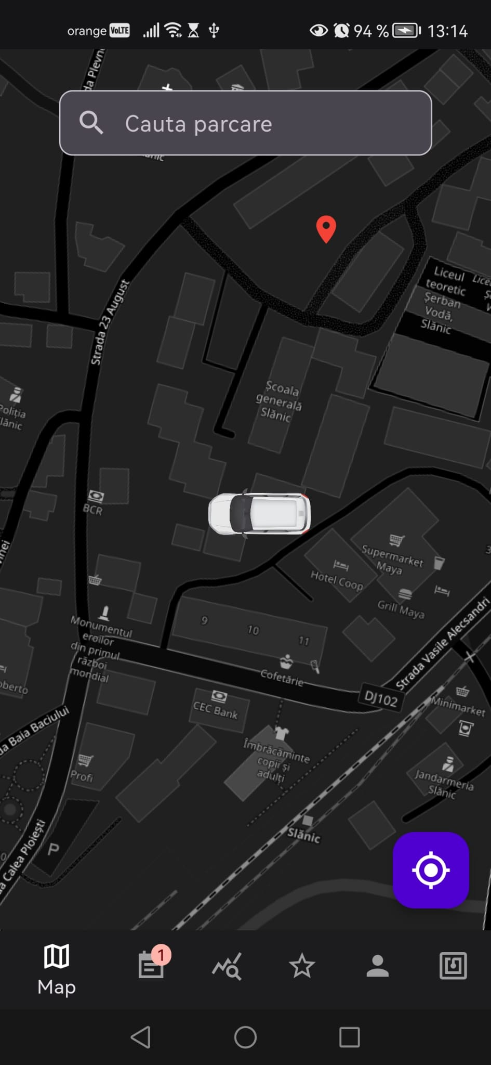

Ecranul Rezervare: Utilizatorii pot efectua și gestiona rezervările de locuri de parcare, selectând data, ora și durata dorită, și primind confirmări sau notificări legate de rezervările lor.

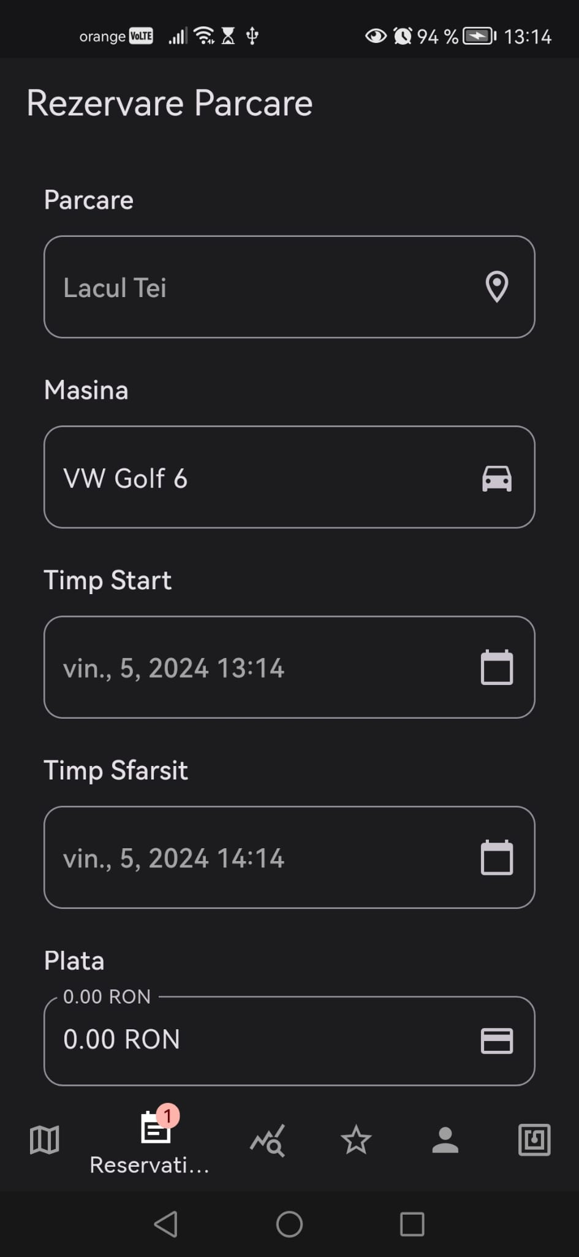

Ecranul Statistici: Acest ecran furnizează utilizatorilor date și grafice informative despre statisticile personale.

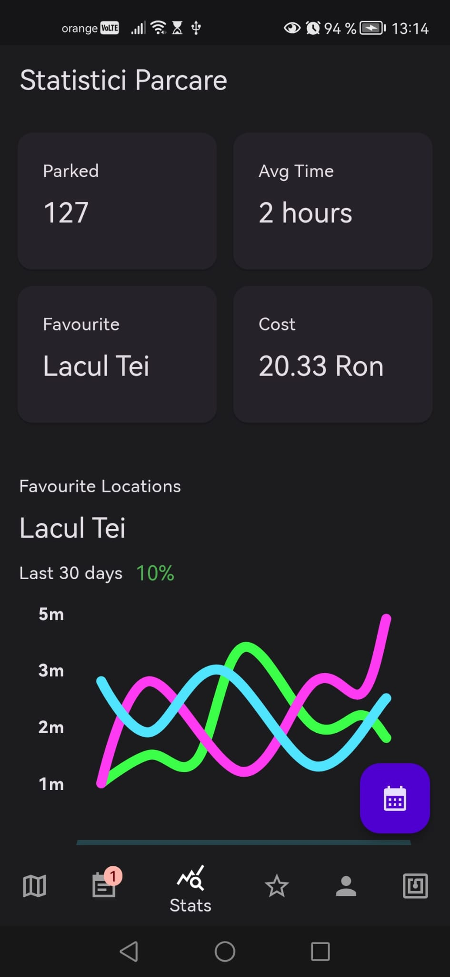

Ecranul Parcări Favorite: Utilizatorii pot gestiona lista lor de parcări favorite, salvând locațiile preferate și accesându-le rapid pentru a efectua rezervări sau pentru a vedea disponibilitatea.

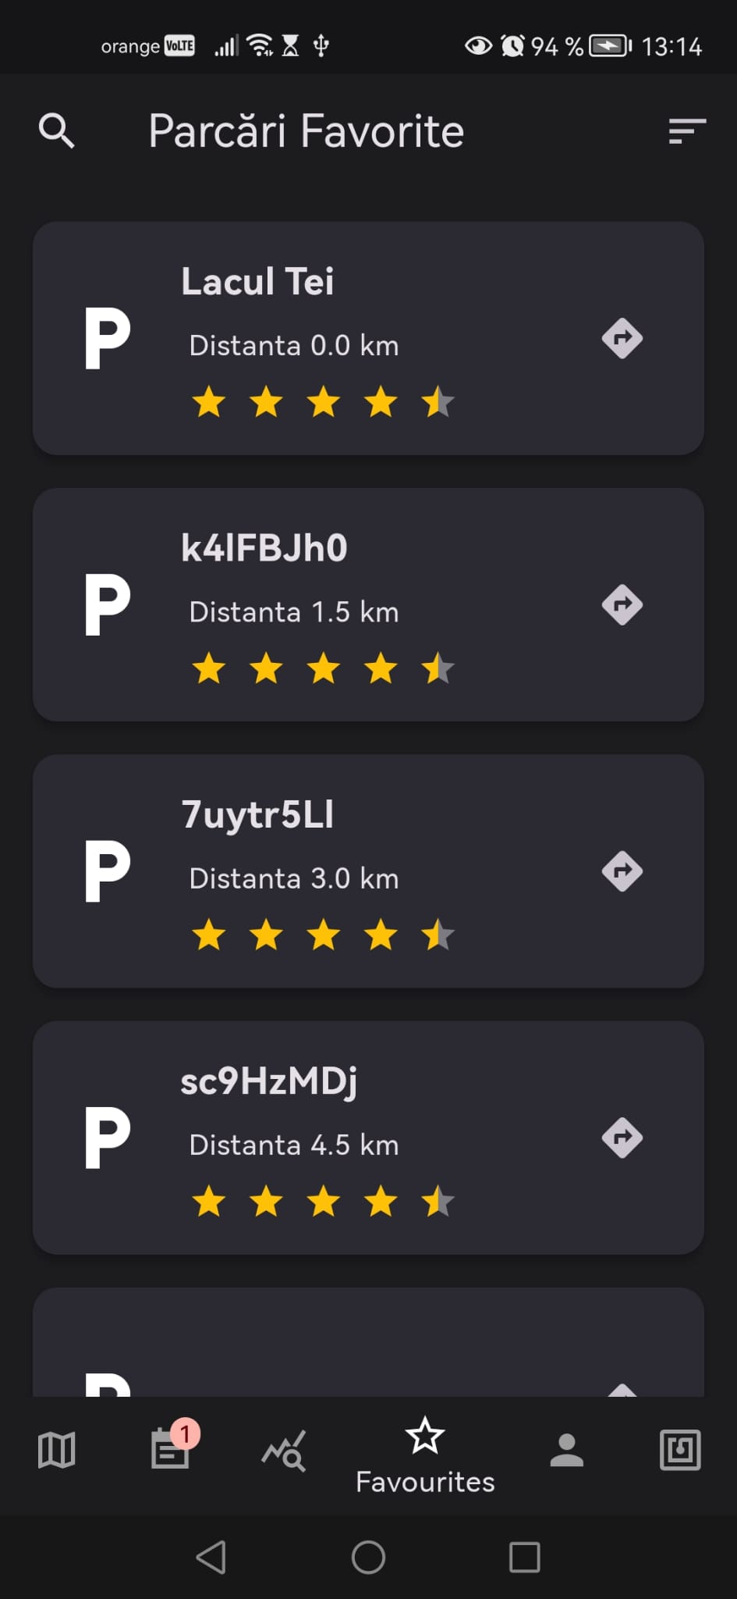

Ecranul Cont: Aici, utilizatorii pot gestiona detaliile contului lor, inclusiv informații personale și istoricul rezervărilor anterioare.

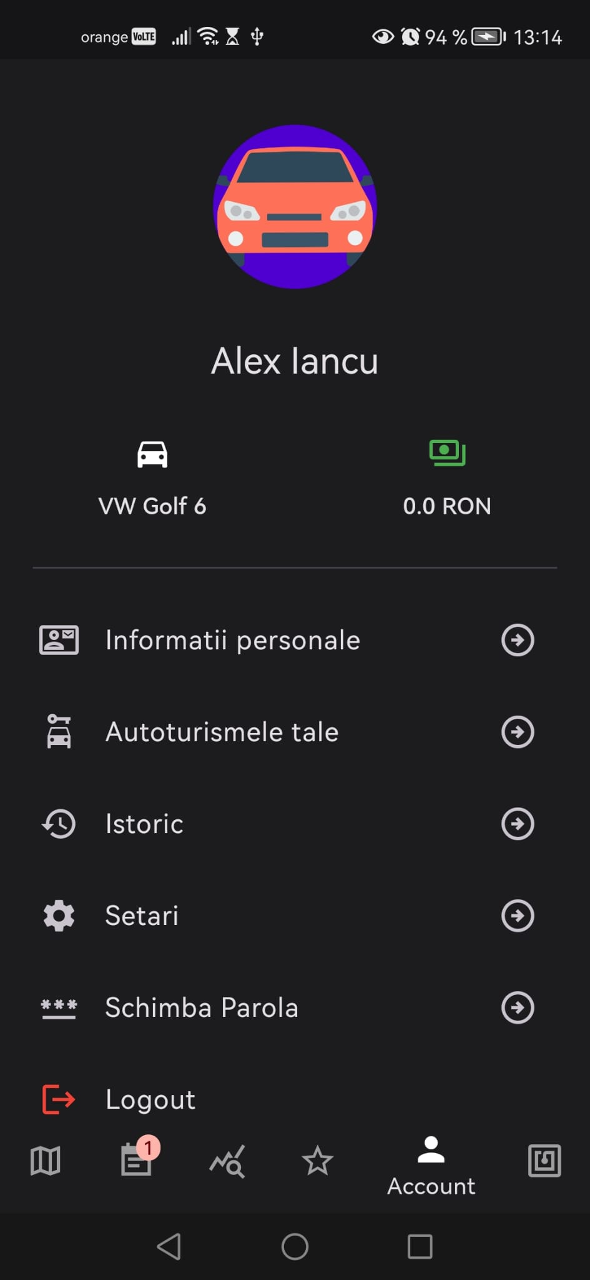

Ecranul Acces prin NFC: Utilizatorii pot accesa și gestiona opțiunile de acces la parcarea lor utilizând tehnologia NFC pentru a permite intrarea fără contact.

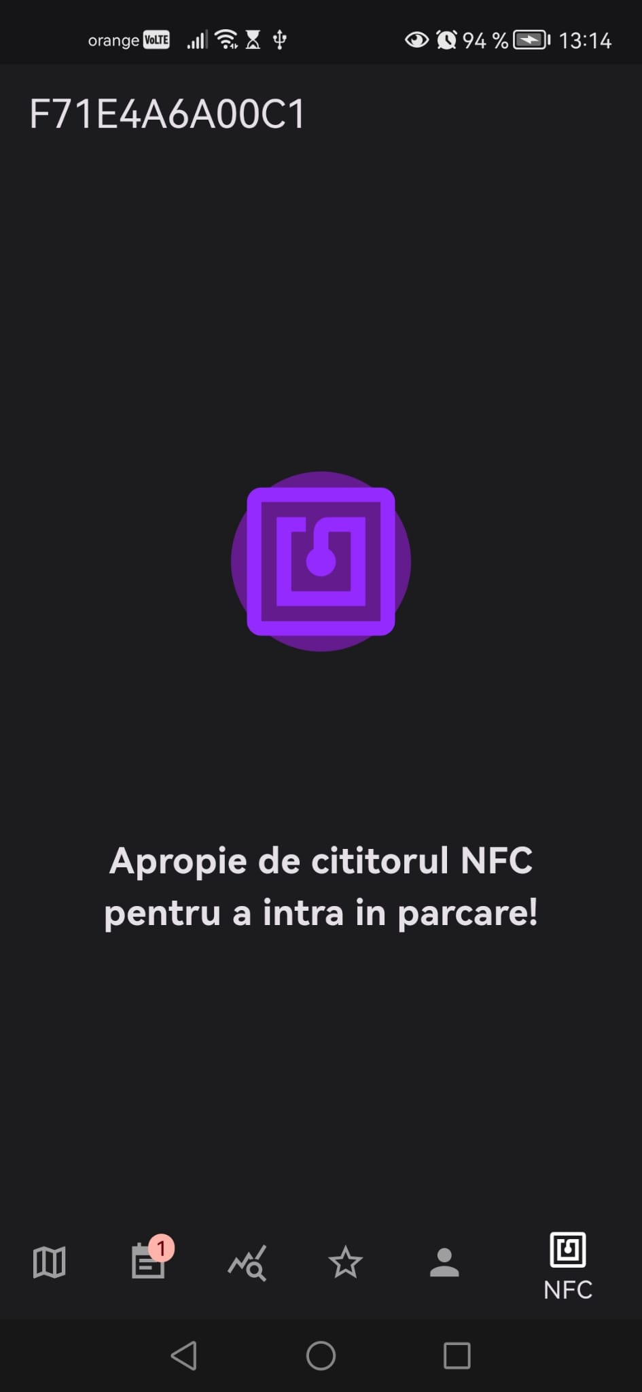

Platforma Admin

Ecranul Dashboard: Aici, administratorii pot vizualiza o prezentare generală sistemului de gestionare a parcării, inclusiv informații despre ocuparea locurilor de parcare, rezervările recente și alte informatii relevante.

Ecranul Parcări: Pe acest ecran, administratorii pot vedea o listă completă a tuturor parcărilor înregistrate în sistem, împreună cu informații detaliate despre fiecare locație, cum ar fi capacitatea totală și opțiunile de administrare.

Ecranul Parcare (Selectată): Atunci când un administrator selectează o anumită parcare din lista de parcări, acest ecran oferă informații detaliate despre acea locație specifică, inclusiv starea actuală a locurilor de parcare, detaliile despre fiecare loc și opțiunile de gestionare.

Ecranul Statistici: Acest ecran furnizează administratorilor date și analize detaliate despre utilizarea parcării, inclusiv rapoarte grafice despre fluxul de mașini, frecvența rezervărilor și alte

metrici relevante.

Ecranul Date Senzori: Pe acest ecran, administratorii pot accesa și monitoriza datele colectate de senzorii din parcările inteligente, cum ar fi informații despre umiditate, temperatura si alti parametrii de mediu.

## Interfețe hardware

Interacțiunile hardware-software pentru aplicația de parcare inteligentă sunt adaptate pentru a rula pe o gamă variată de dispozitive și sisteme de operare. Acestea includ telefoane mobile (Android și iOS), tablete și computere (Windows, macOS, Linux). Aplicația utilizează un set de protocoale de comunicare standard pentru a interacționa cu hardware-ul specific, inclusiv senzori de parcare, IR, și camera pentru recunoasterea placutelor de inmatriculare, servo motoare, module NFC. Pentru a asigura conectivitatea și interoperabilitatea, aplicația utilizează protocoale precum HTTP, WebSocket.

În ceea ce privește cerințele de rețea, aplicația necesită o conexiune la internet pentru a accesa serviciile externe, cum ar fi procesarea plăților online și actualizările în timp real ale disponibilității locurilor de parcare. De asemenea, aplicația poate comunica cu dispozitivele hardware prin intermediul rețelei locale, folosind protocoale specifice, cum ar fi TCP/IP sau UDP.

Web serverul care susține funcționalitățile aplicației rulează în containere Docker, asigurând portabilitatea și scalabilitatea. Această abordare permite implementarea și rularea aplicației în orice mediu care suportă Docker, inclusiv în cloud și pe infrastructură locală.

## Interfețe de comunicare

Interfețele de comunicare pentru proiectul meu includ HTTP/HTTPS, WebSocket, protocoale specifice dispozitivelor hardware și NFC. Protocolul NFC este utilizat pentru comunicarea fără fir între dispozitive aflate la distanțe mici, de obicei sub 10 centimetri. În cadrul aplicației de parcare inteligentă, NFC poate fi utilizat pentru identificarea vehiculelor sau a utilizatorilor autorizați, oferind o metodă rapidă și sigură de acces la locurile de parcare sau de realizare a plăților. Prin integrarea NFC, proiectul beneficiază de o modalitate suplimentară de interacțiune și de securizare a accesului în cadrul sistemului de parcare inteligentă.

## Interfețe software

Frontend-ul aplicației este dezvoltat în React, un framework JavaScript modern și popular pentru construirea interfețelor utilizator. Acesta va interacționa cu backend-ul scris în Go, care va furniza logica aplicației și va gestiona comunicarea cu baza de date. Backend-ul va utiliza un sistem de gestionare a bazelor de date PostgreSql, iar pentru a facilita interacțiunea cu baza de date, se va folosi un ORM (Object-Relational Mapping). ORM-ul va permite maparea obiectelor din codul aplicației în structuri de date relaționale în baza de date și va simplifica operațiile CRUD (Create, Read, Update, Delete) efectuate de backend asupra datelor din baza de date. Prin această arhitectură, frontend-ul și backend-ul vor interacționa în mod eficient pentru a oferi funcționalitățile dorite utilizatorilor, iar gestionarea datelor va fi realizată într-un mod consistent și eficient.

# Cerințe non-funcționale

## Cerințe de performanță

Timp de răspuns al aplicației: Aplicația ar trebui să ofere un timp de răspuns rapid pentru interacțiunile utilizatorilor, astfel încât aceștia să poată efectua rezervări sau să acceseze informații într-un mod eficient. Timpul de răspuns al interfeței utilizator trebuie să fie sub 1 secundă pentru a asigura o experiență fluidă și fără întreruperi.

Capacitatea de scalabilitate: Sistemul trebuie să fie capabil să gestioneze o creștere a numărului de utilizatori și a volumului de date fără a afecta performanța. Acest lucru implică proiectarea unei arhitecturi scalabile care să permită adăugarea de resurse suplimentare în funcție de necesități, precum și optimizarea codului pentru a reduce timpul de procesare.

Fiabilitatea și disponibilitatea: Sistemul trebuie să fie disponibil în mod constant și să ofere o funcționare fiabilă în orice condiții, pentru a evita pierderea datelor sau întreruperile de serviciu. Timpul de indisponibilitate planificată trebuie să fie minim și să fie anunțat în avans utilizatorilor.

Toleranță la erori: Sistemul trebuie să fie capabil să gestioneze erorile în mod elegant și să ofere mecanisme adecvate de recuperare în cazul unor situații neașteptate sau a unor erori de sistem. Acest lucru implică implementarea de măsuri adecvate de gestionare a erorilor și de revenire la starea anterioară a sistemului în cazul unor evenimente neașteptate.

Performanța sistemului în timp real: Pentru sistemele care necesită interacțiuni în timp real, cum ar fi gestionarea locurilor de parcare în timp real, timpul de procesare și de răspuns trebuie să fie optimizat pentru a asigura o funcționare fluidă și rapidă a sistemului. De exemplu, pentru detectarea locurilor de parcare disponibile, sistemul ar trebui să ofere actualizări în timp real, cu o întârziere minimă.

## Cerințe de siguranță

Pentru a preveni orice prejudicii potențiale cauzate de utilizarea aplicației software, este crucial să implementăm măsuri adecvate de precauție. Acestea includ asigurarea securității datelor prin criptarea și gestionarea corectă a permisiunilor, testarea și depanarea riguroasă a sistemului pentru identificarea și remedierea erorilor, actualizarea și mentenanța regulată a aplicației pentru a remedia vulnerabilitățile de securitate și a menține compatibilitatea, furnizarea de documentație și instruire pentru utilizatori, asigurarea de resurse adecvate pentru funcționarea corespunzătoare a aplicației și implementarea unui sistem de monitorizare și alertare pentru a detecta și a reacționa rapid la orice probleme.

## Cerințe de securitate

În timpul proiectării produsului, este esențial să ne asigurăm că respectăm reglementările privind confidențialitatea și protecția datelor. Acest lucru include conformitatea cu GDPR (Regulamentul General privind Protecția Datelor), care impune standarde stricte pentru colectarea și prelucrarea datelor personale ale utilizatorilor, precum și respectarea altor legi și reglementări privind protecția datelor din sectorul specific sau regiunea în care operăm. Implementarea măsurilor adecvate de securitate cibernetică, cum ar fi criptarea datelor sensibile, autentificarea robustă și gestionarea acceselor, este, de asemenea, crucială pentru protejarea informațiilor utilizatorilor împotriva accesului neautorizat sau a pierderii.

# Alte cerințe

Una dintre cerințele suplimentare importante pentru proiect este internaționalizarea pentru aplicatie. Acest lucru implică adaptarea aplicației pentru a susține multiple limbi, permițând utilizatorilor din diferite țări și regiuni să acceseze și să utilizeze aplicația în limba și formatul preferat

# Anexe

## Anexa A: Glosar

HTTP se referă la Protocolul de Transfer Hipertext (Hypertext Transfer Protocol).

NFC este acronimul pentru Near Field Communication. Este o tehnologie de comunicație fără fir care permite transferul de date între dispozitive aflate în proximitate unul față de celălalt, la distanțe scurte.

IR se referă la Infraroșu (Infrared).

TCP/IP este acronimul pentru Protocolul de Control de Transmisie/Protocolul Internet (Transmission Control Protocol/Internet Protocol).